IV Informatyka 27.05.2020 r.
Adres do kontaktu z nauczycielem malgorzata1966@op.pl
Temat: Zadania z kalkulatorem.
Umiejętność pracy z kalkulatorem ułatwi wykonywanie działań matematycznych.
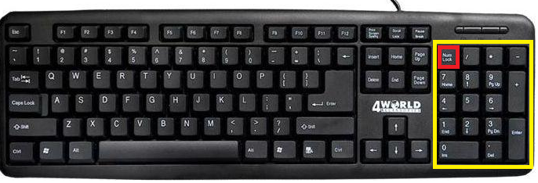
↑
klawiatura numeryczna
Klawisze numeryczne ułożone są jak w kalkulatorze, umożliwiają szybkie wpisywanie liczb.
Aby włączyć tę część klawiatury, należy wcisnąć klawisz Num Lock (zaznaczony na czerwono). O aktywności tych klawiszy informuje światełko.
Zadanie 1
Struś wysiaduje jaja przez 6 tygodni. Po ilu dniach w gnieździe pojawią się pisklęta?
………………………………………………………………………………………………………………………….
Zadanie 2
Jedna żyrafa waży 50 kg. Ile ważą cztery żyrafy?
………………………………………………………………………………………………………………………….
Zadanie 3
W ciągu godziny pingwin może przepłynąć 20 km. Ile kilometrów może pokonać w ciągu 7 godzin?
Po więcej zadań zapraszam na platformie Office 365. Proszę się zalogować. Po zalogowaniu należy kliknąć w zespół „Informatyka kl. 4”, a następnie zakładkę „Zadania”.
Pozdrawiam
M. Łuczka

03. 06. 2020r.
Temat: Odbieranie i wysyłanie wiadomości z załącznikiem za pomocą poczty elektronicznej.
Proszę się zapoznać z materiałami pod linkiem
https://epodreczniki.pl/a/wysylanie-i-odbieranie-zalacznikow-za-pomoca-poczty-elektronicznej/D1DLkCGdo
Zaloguj się na Office365, następnie zapoznaj się z prezentacją, którą znajdziesz na swoim koncie Outlook, odpowiedzi na pytania przesłać do mnie na adres malgorzataluczka@spnowykorczyn.pl
Pozdrawiam
M. Łuczka

Informatyka 10.06.2020r.
Temat: Posługiwanie się mapami internetowymi.
Proszę zapoznać się z materiałami z podanego linku:
https://epodreczniki.pl/a/poslugiwanie-sie-mapami-internetowymi/D1FfgqhdI
Pozdrawiam
M. Łuczka

23. 06. 2020 rok
Temat: Czego nauczyliśmy się na lekcjach informatyki w klasie 4?
Proszę się zalogować na platformę Office 365. W zakładce „Zadania” znajdziecie do wykonania test.
Powodzenia
M. Łuczka

